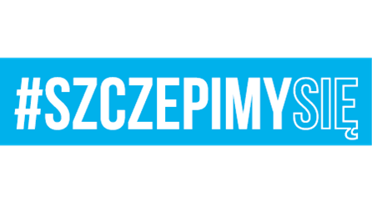
Radom, dn. 12.10.2021 r.

DO UCZESTNIKÓW POSTĘPOWANIA PROWADZONEGO W TRYBIE PODSTAWOWYM

Postępowanie nr: 23/TP/2021

„Usługa na sprzątanie pomieszczeń i powierzchni wewnętrznych i zewnętrznych w kompleksie wojskowym K – 8712 Książenice administrowanym przez 42 Bazę Lotnictwa Szkolnego w Radomiu w 2022 roku”.

WPROWADZENIE ZMIAN DO TREŚCI SWZ

Zamawiający działając na podstawie art. 286 ust. 1 ustawy z dnia 11 września
2019 r. Prawo zamówień publicznych /tj.: Dz. U. z 2021, poz. 1129 z późn. zm./ wprowadza następujące zmiany do treści SWZ:
W załączniku nr 3 do SWZ – formularz ofertowy:
W tabeli dotyczącej zamówienia podstawowego w poz. 3 (powierzchnia zewnętrzna zielona) kolumna 9 wykreśla dotychczasową treść nadając jej nowe brzmienie:
,,poz.8 x 7 miesięcy’’.

W związku z powyższą zmianą prosimy o pobranie załącznika nr. 3 do SWZ – formularz ofertowy po zmianach:
- Załącznik nr 3 do SWZ – formularz ofertowy.

DOWÓDCA

płk pil. mgr inż. Maciej SIEMIŃSKI

Wyk. Anna CHOLEWA, tel. 261 511 232
Dn. 12.10.2021 r.

